**Отчет о работе Центра образования естественно-научной и технологической**

**направленностей** **«Точка роста» за III четверть**

**2024-2025 учебного года.**

В рамках реализации общеобразовательных программ, программ дополнительного образования и курсов внеурочной деятельности в Центре образования естественно-научной и технологической направленностей «Точка роста» на базе МОУ « Савватемская средняя школа» в третьей четверти 2024-2025 учебного года сотрудниками центра проводилась работа с обучающимися по предметным областям «Физика», «Химия», «Биология», «Робототехника», а также занятия дополнительного образования «Мир химии», «Практическая биология», «Физика в задачах и экспериментах».

1) с 3 по 7 февраля прошла «Неделя химии». Началась неделя с просмотра мультфильма «Кролик-химик» в 5 классе. На «Неделе химии» прошло внеклассное мероприятие: «В гостях волшебницы химии» для учащихся 5-7-х классов; был проведён конкурс тематических кроссвордов среди учащихся 8-9-х классов; были проведены уроки «Занимательной химии» учеником 11 –го класса для шестиклассников.

2) С 10 февраля по 2 марта 2025 года обучающиеся 1-9-х и 11-х классов школы приняли участие во Всероссийском образовательном проекте «Урок цифры» по теме «Секреты операционных систем».

3) 11 февраля на уроке химии в 11 классе прошла лабораторная работа "Изучение химических свойств галогенов" с использованием цифровой лаборатории "Химия". В ходе лабораторной работы был проанализирован сдвиг равновесия реакции фтора с водой.

17 февраля в 8 классе на занятии дополнительного образования "Мир химии" прошла лабораторная работа "Приготовление растворов с определённой массовой долей растворённого вещества. Перенасыщенные растворы" с использованием цифровой лаборатории "Химия". Ребята изучили тепловой эффект, получаемый в процессе выделения кристаллов из раствора с избыточной концентрацией веществ.

4) с 3 по 7 марта прошла «Неделя биологии». В течении которой были проведены: исследовательский урок в 9 классе «Изучение влияния освещённости на физическое здоровье людей», лабораторная работа по биологии в 6 классе «Испарение воды листьями до и после полива», онлайн игра «Животный мир» в 8 классе.

5) 11 марта в 11 классе на занятии дополнительного образования "Физика в задачах и экспериментах" прошла лабораторная работа "Последовательное соединение проводников" с использованием цифровой лаборатории "Физика". В ходе лабораторной работы обучающиеся удостоверились в истинности закона электрического тока для последовательного соединения проводников.

Неделя химии

просмотра мультфильма «Кролик-химик» в 5 классе.

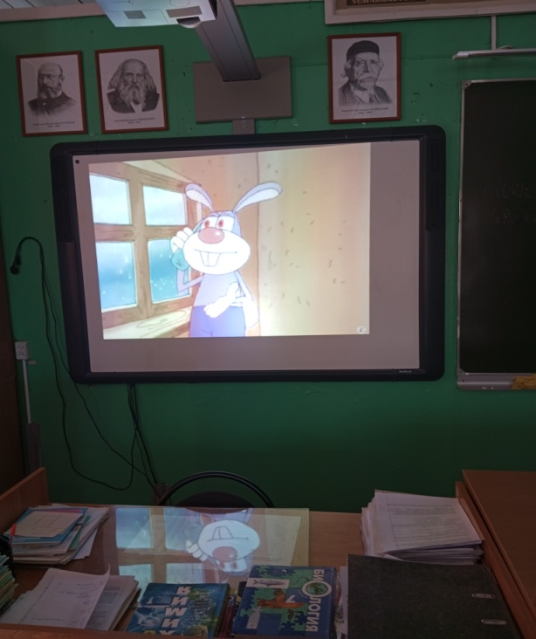 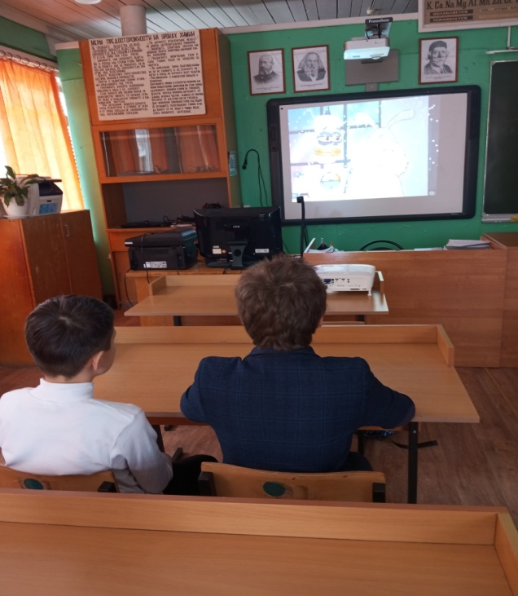

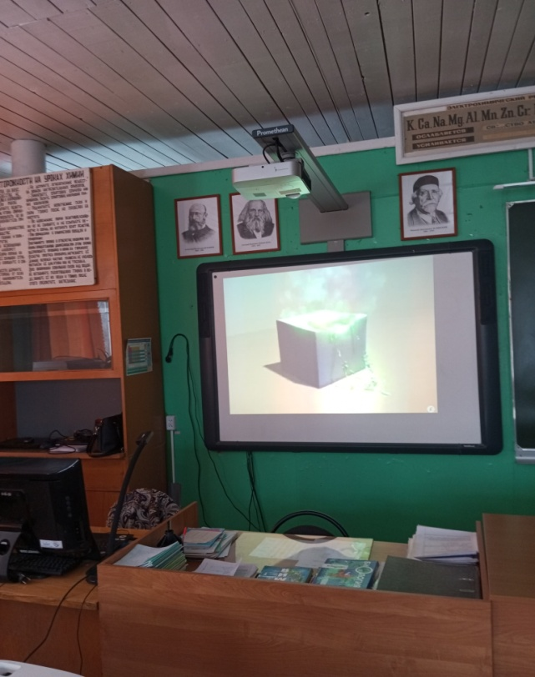 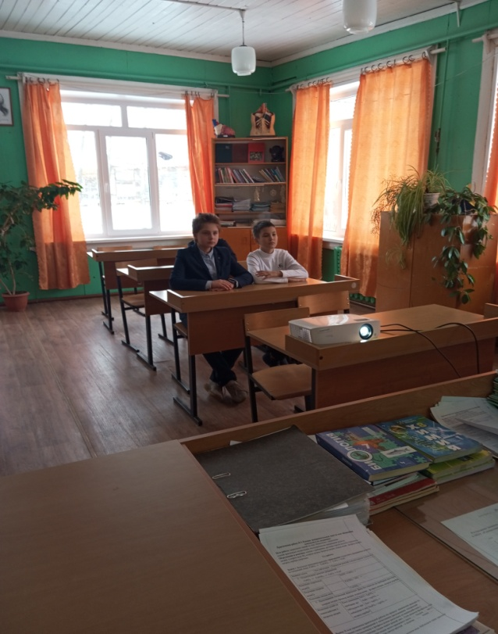

Неделя химии

уроки «Занимательной химии» для шестиклассников

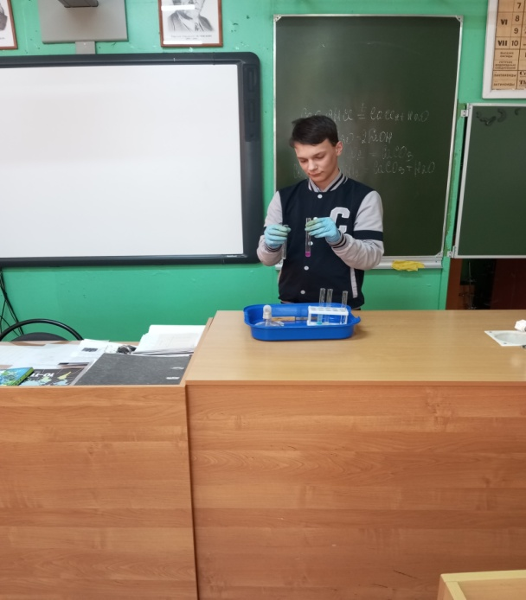 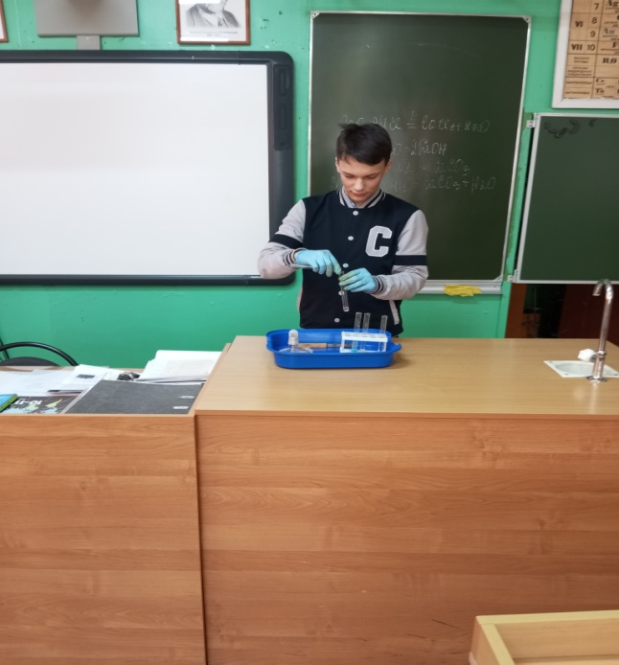

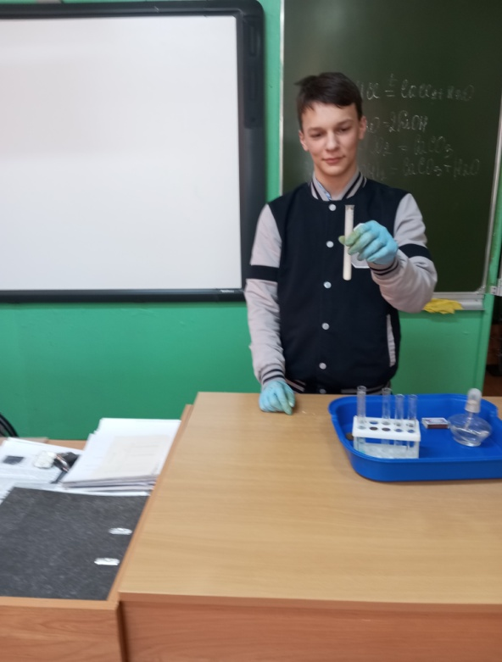 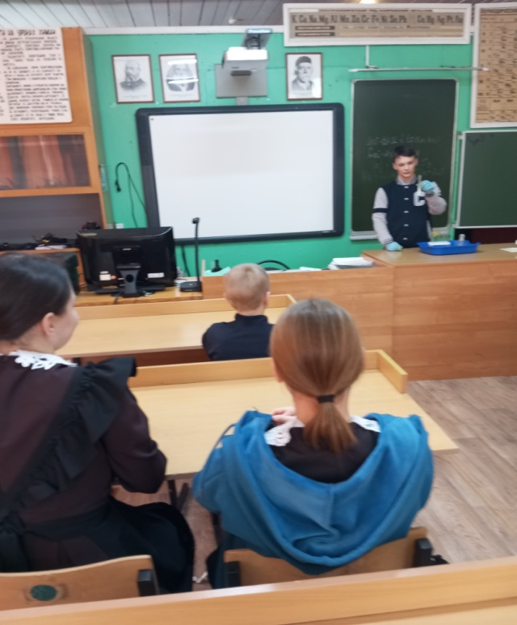

Урок цифры

«Секреты операционных систем»

Для обучающихся 1-9-х, 11-х классов.

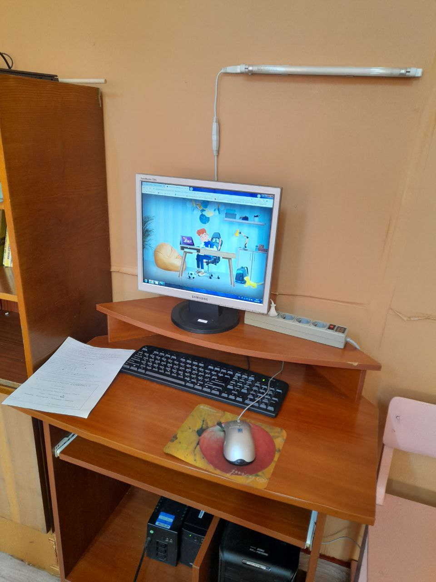

Неделя биологии

Исследовательский урок «Изучение влияния освещённости на физическое здоровье людей» с использованием мультидатчика для проведения биологического мониторинга и датчика освещённости. В результате урока ученики 9 класса обследовали уровень освещённости рабочего места учащихся в школе.

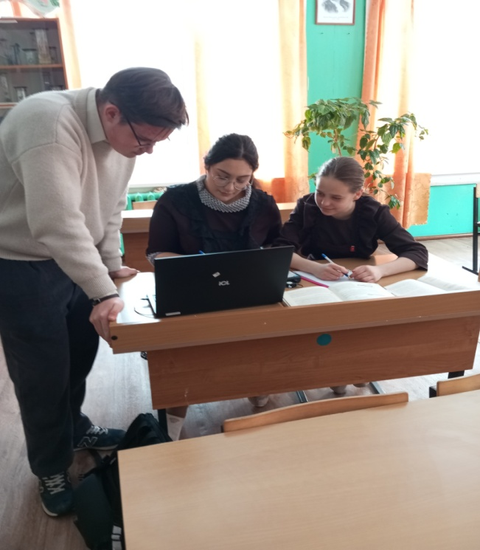 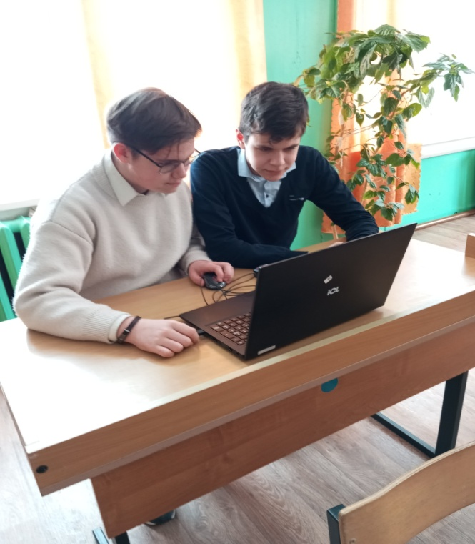

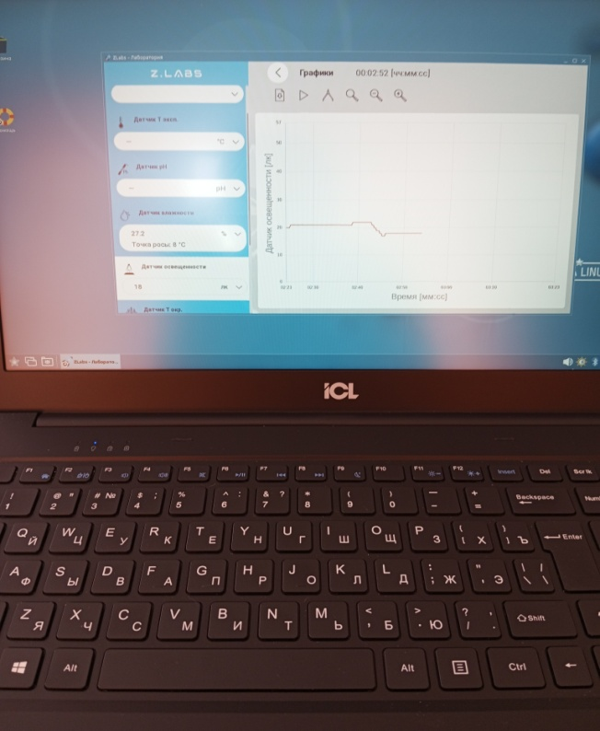

Неделя биологии

Лабораторная работа по биологии «Испарение воды листьями до и после полива»

в 6 классе с использованием цифровой лаборатории «Биология»

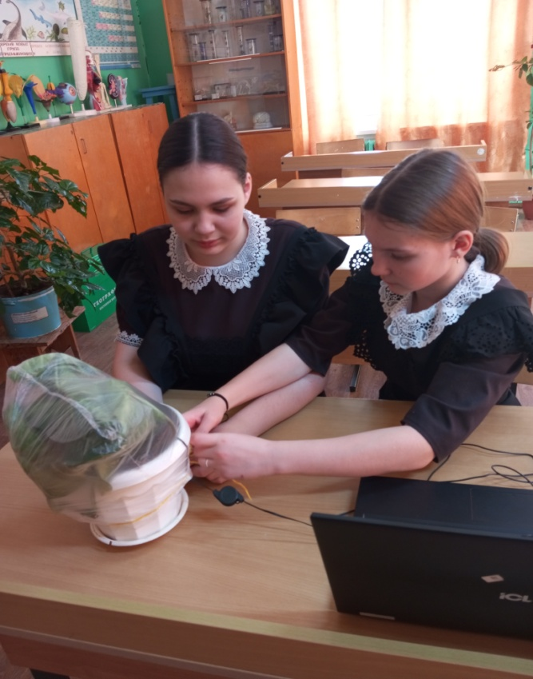 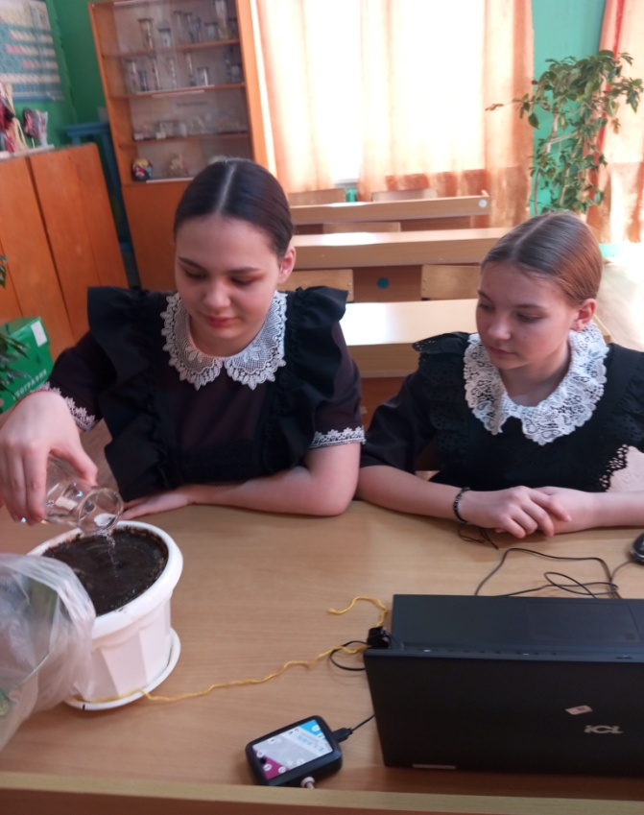

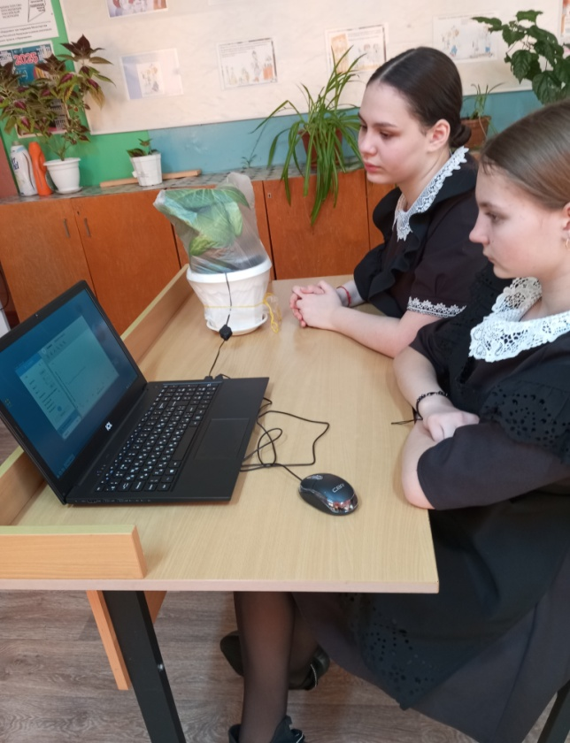 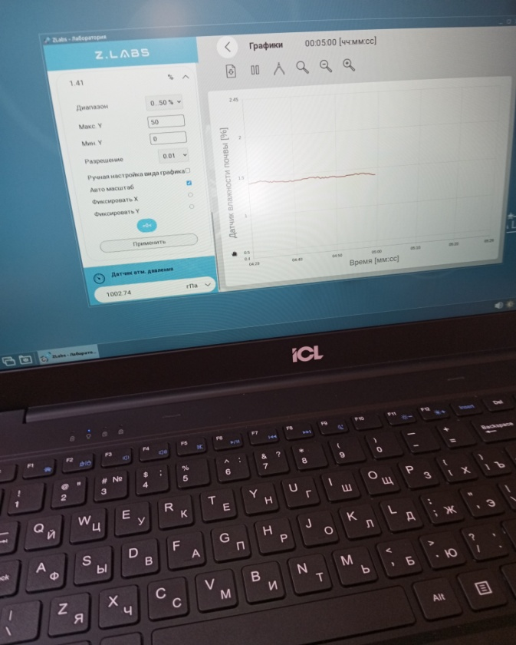

Лабораторная работа "Изучение химических свойств галогенов" с использованием цифровой лаборатории "Химия" 11 класс.

В ходе лабораторной работы был проанализирован сдвиг равновесия реакции фтора с водой.

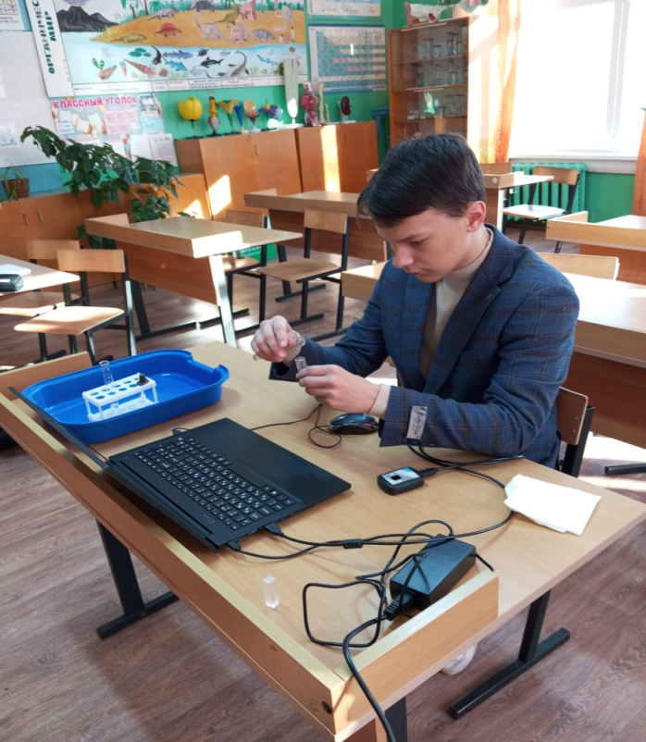 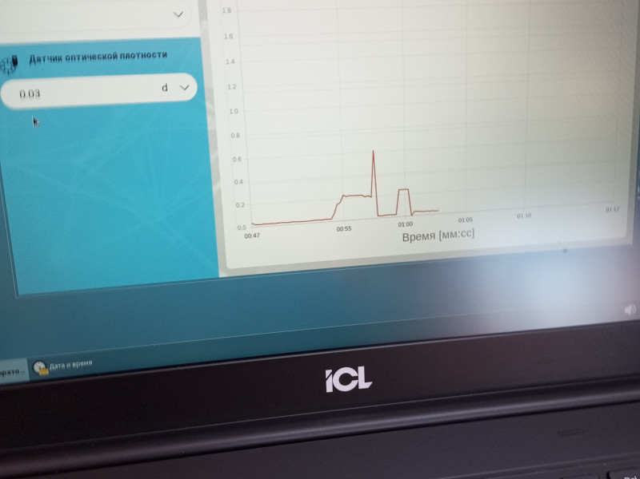

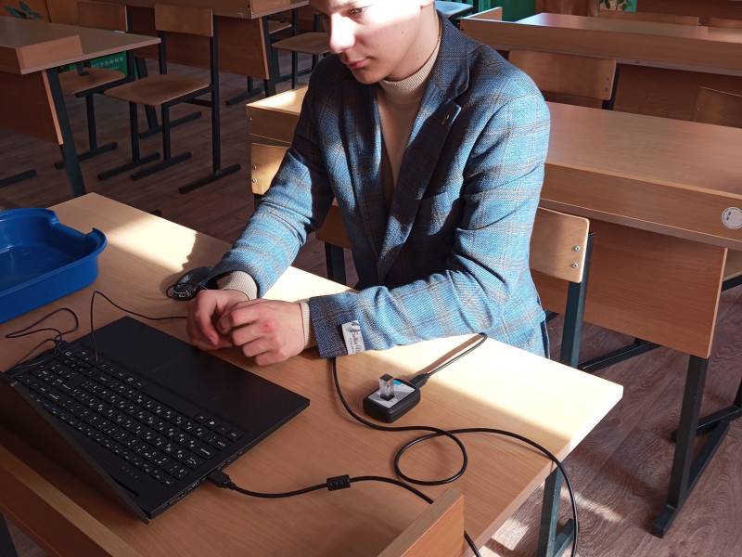

Лабораторная работа "Приготовление растворов с определённой массовой долей растворённого вещества. Перенасыщенные растворы" с использованием цифровой лаборатории "Химия", на занятии дополнительного образования «Мир химии» 8 класс.

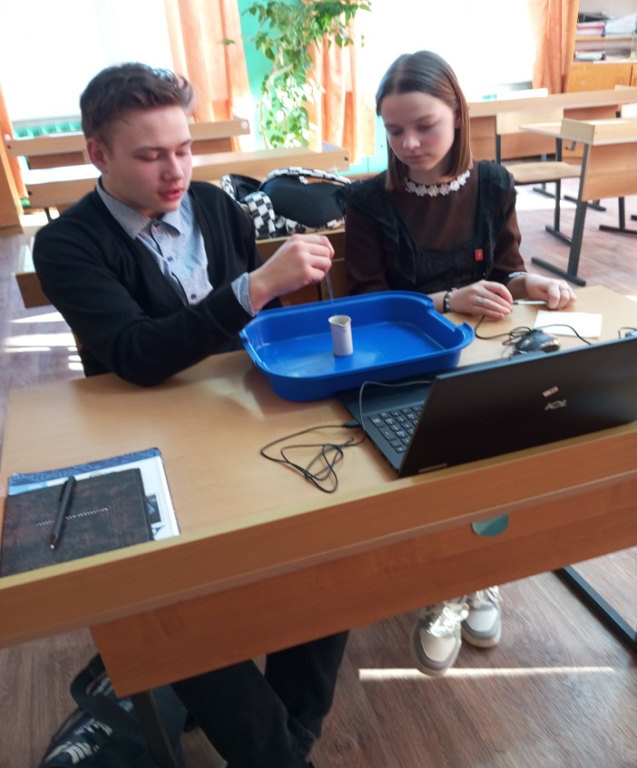 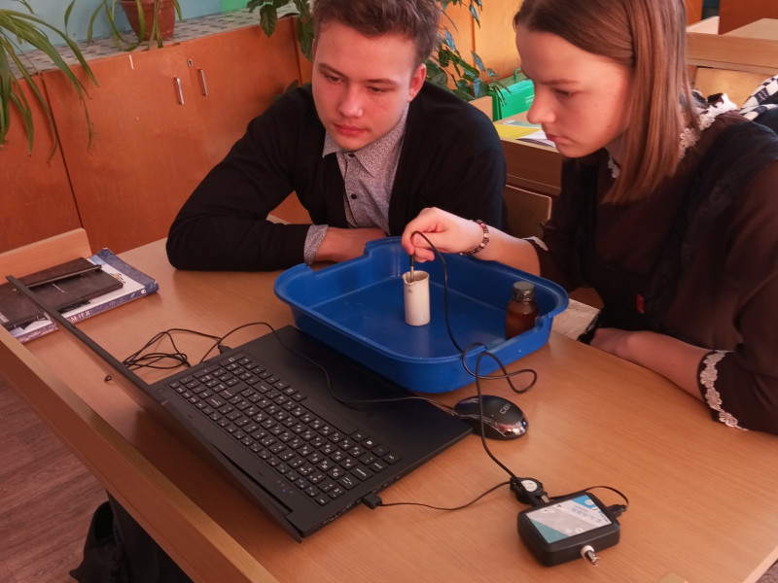

Лабораторная работа "Последовательное соединение проводников" с использованием цифровой лаборатории "Физика", на занятии дополнительного образования "Физика в задачах и экспериментах" 11 класс.

